Jonathan Trevisan – 1C³
Cesar Henrique Bertola – 1C³

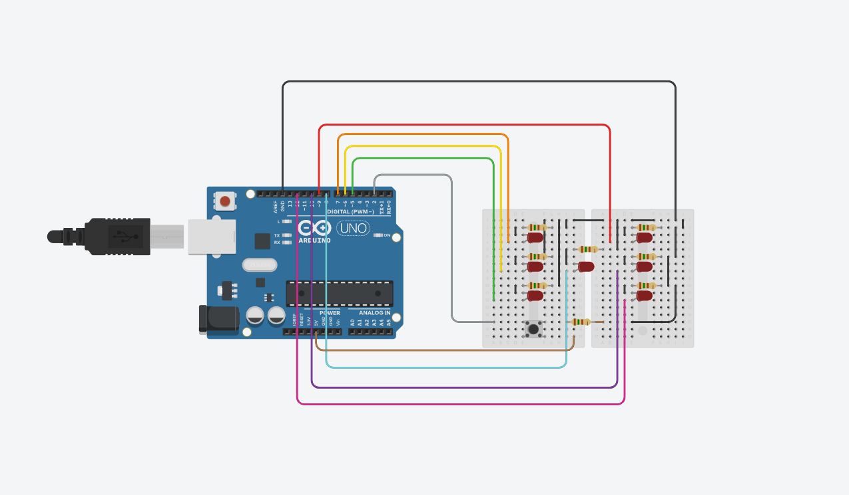

Explicação: Nesse trabalho, foi criado um dado digital com o tinkercad.
Nesse dado, ao pressionar o botão, será sorteado um número de 1 a 6. Caso o número sorteado seja 1, o led 1 deve acender. Se o número for 2, os leds 1 e 6 devem acender. Se for sorteado o número 3, os leds 1,6 e 7 vão acender. Caso o número sorteado seja 4, os leds 1,3,4 e 6 devem acender. Caso o número sorteado seja 5, devem acender os leds 1, 3, 4, 6 e 7. E, se for sorteado o número 6, os leds 1, 2, 3, 4, 5 e 6 vão acender. Os leds devem ficar acesos por um segundo antes de apagar.

CÓDIGO

// C++ code
//
int valor;
int porta = 2;
// Associação dos LEDs com as portas do arduino
int LED_1 = 7;
int LED_2 = 6;
int LED_3 = 5;
int LED_4 = 9;
int LED_5 = 10;
int LED_6 = 12;
int LED_7 = 8;
void setup()
{
// Botão
pinMode(porta,INPUT_PULLUP);
// LEDs
pinMode(LED_1,OUTPUT);
pinMode(LED_2,OUTPUT);
pinMode(LED_3,OUTPUT);
pinMode(LED_4,OUTPUT);
pinMode(LED_5,OUTPUT);
pinMode(LED_6,OUTPUT);
pinMode(LED_7,OUTPUT);

randomSeed(analogRead(0));
}
void loop()
{

if (digitalRead(porta)==HIGH)
{
sorteio();

}
}
void apaga_leds()
{
digitalWrite(LED_1, LOW);
digitalWrite(LED_2, LOW);
digitalWrite(LED_3, LOW);
digitalWrite(LED_4, LOW);
digitalWrite(LED_5, LOW);
digitalWrite(LED_6, LOW);
digitalWrite(LED_7, LOW);
}
void sorteio()
{
apaga_leds();
valor = random(1,7);
if (valor == 1)
{
digitalWrite(LED_7, HIGH);
}
else if (valor == 2)
{
digitalWrite(LED_1, HIGH);
digitalWrite(LED_6, HIGH);
}
else if (valor == 3)
{
digitalWrite(LED_1, HIGH);
digitalWrite(LED_6, HIGH);
digitalWrite(LED_7, HIGH);
}
else if (valor == 4)
{
digitalWrite(LED_1, HIGH);
digitalWrite(LED_3, HIGH);
digitalWrite(LED_4, HIGH);
digitalWrite(LED_6, HIGH);
}
else if (valor == 5)
{
digitalWrite(LED_1, HIGH);
digitalWrite(LED_3, HIGH);
digitalWrite(LED_4, HIGH);
digitalWrite(LED_6, HIGH);
digitalWrite(LED_7, HIGH);
}
else if (valor == 6)
{
digitalWrite(LED_1, HIGH);
digitalWrite(LED_2, HIGH);
digitalWrite(LED_3, HIGH);
digitalWrite(LED_4, HIGH);
digitalWrite(LED_5, HIGH);
digitalWrite(LED_6, HIGH);
}

delay(1000);

apaga_leds();
}

